Аналитическая справка о деятельности отряда профилактики правонарушений «Форпост» в МБОУ «СОШ№9 г.Азнакаево» Азнакаевского муниципального района РТ за 2016-2018 год.
МБОУ «СОШ №9 г.Азнакаево» расположена по адресу: ул.Лениногорский тракт д.2а Директор школы Хамидуллин Г.М., заместитель директора по воспитательной работе Бойчук Е.С.
На сегодняшний день в школе обучаются 279 учеников, осуществляют учебно-воспитательный процесс 30 педагогов.
Воспитательная работа по профилактике правонарушений построена на основании и в соответствии с Федеральным Законом №120 «Об основах системы профилактики безнадзорности и правонарушений несовершеннолетних», Законом Республики Татарстан №71 –ЗРТ «О мерах по предупреждению причинению вреда здоровью детей, их физическому, интеллектуальному, психическому, духовному и нравственному развитию». Профилактическую работу с правонарушениями в школе помогает вести правоохранительный отряд.

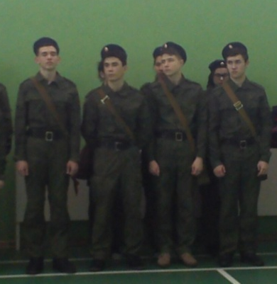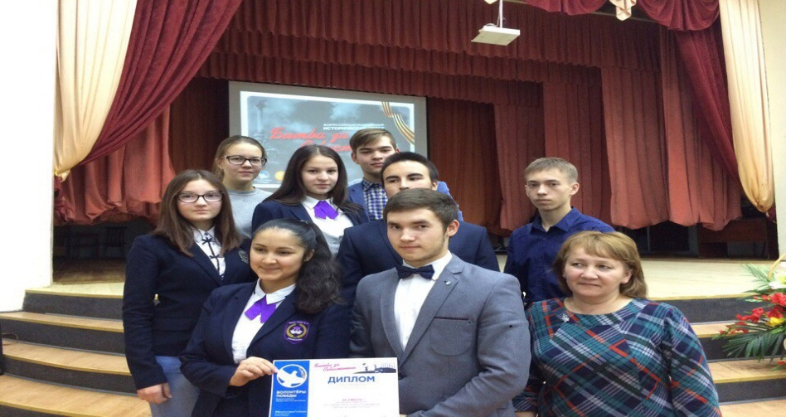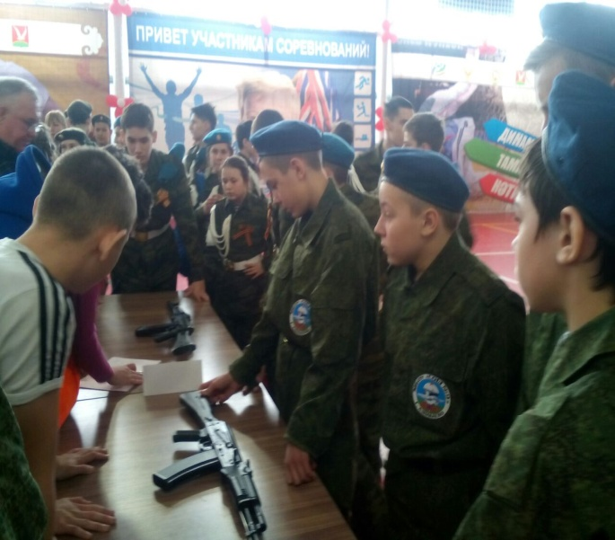

Отряд «ФОРПОСТ» при МБОУ «СОШ№9 г.Азнакаево» существует с 2008 года. В состав отряда в соответствии с приказом №136 от 3.09.2018 г. входят 10 человек, которые активно участвуют во всех рейдах и мероприятиях, проводимых в школе и в микрорайоне: патрулировали совместно с учителями и родителями в ночное время, дежурили на школьных вечерах и дискотеках в клубе п.Манауз. Все ребята занимаются в спортивных секциях: баскетбол, футбол, лыжный спорт, бокс, национальная борьба. Все члены «ФОРПОСТА» в основном учатся на 4 и 5. Трое наших форпостовцев по окончании школы планируют поступить в высшие учебные заведения на юридический факультет.
Работа ведется в соответствии с планом, утвержденным на первом заседании отряда.
Цель:
- профилактика правонарушений несовершеннолетних;
- воспитание позитивного правосознания подрастающего поколения.
Задачи:
- пропаганда правовых знаний среди несовершеннолетних;
- наблюдение за правопорядком в ОУ;
- дежурство во время проведения массовых мероприятий в школе;
- работа с детьми, пропускающими занятия без уважительных причин;
- воспитание чувства честности, справедливости, требовательности к себе и окружающим.
Основные направления, по которым работает отряд:
- профилактика вредных привычек;
- пропаганда правовых знаний;
- профилактика нарушений в поведении в быту, на улице, в обществе;
-организация досуга несовершеннолетних;
- контроль посещаемости уроков и соответствие школьной формы;
-информационно-просветительская деятельность.
В течение 2016-2018 года отряд профилактики правонарушений работал плодотворно. А деятельность его строится на основе Положения, а также ежегодного плана работы.

Документация отряда:
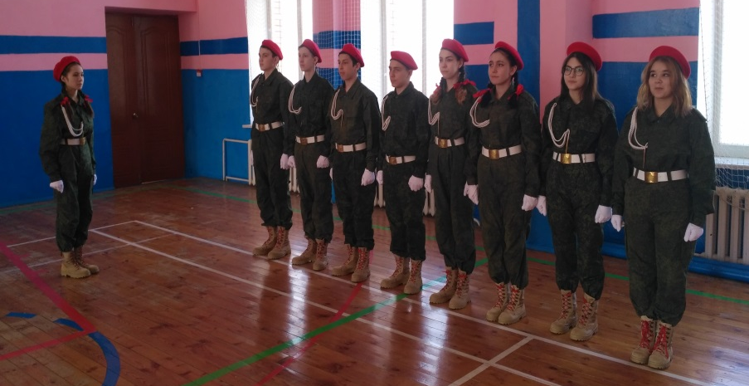
- эмблема, название, девиз, песня,
- список отряда,
- положение об отряде,
- приказ о создании отряда,
- план работы на учебный год,
- заявление,
- анкета,
- лист учета посещаемости,
- протоколы заседаний отряда,
- отчет за год,
- уголок отряда,
- фотоальбом, фиксирующий работу отряда.
Высшим органом отряда является общее собрание. Организацию и контроль за деятельностью отряда осуществляют: заместитель директора по воспитательной работе Бойчук Е.С.(руководитель отряда).
Заседания штаба созываются руководителем и проводятся не реже одного раза в месяц и по необходимости. Членов отряда профилактики выделяют такие качества как уверенность в себе, умение прогнозировать ситуацию, нестандартный подход к достижению цели. Ребята занимаются самообразованием: знакомятся с историей молодежного правоохранительного движения, встречаются с представителями прокуратуры, полиции и конечно участвуют в занятиях по рукопашному бою, по строевой подготовке.
Отряд профилактики школы проявляет заинтересованность в судьбе каждого ученика, проводит целенаправленную работу с трудными детьми, старается отвлечь учащихся от совершения проступков, организует свободное время, вовлекает их в активную деятельность и привлекает к дополнительному образованию.
Работа отряда строится в строгом соответствии плана совместной работы школы и ПДН, в тесном контакте с администрацией школы, школьным Советом профилактики, родительским комитетом школы.
Членами отряда проводятся профилактические беседы с учащимися средних и младших классов, организовываются рейды по территории школы и прилегающей к ней по факту обнаружения курящих учащихся, организуется дежурство на школьных вечерах и дискотеках совместно с родительской общественностью.
Еженедельно отряд профилактики «Форпост» проводит рейд по проверке формы у учащихся школы. Результаты таких проверок фиксируются в «молниях» на доске объявлений, а также на страницах школьной газеты. На школьных линейках отряд выступает с информацией о нарушителях школьной дисциплины.
Члены отряда оформляют «Информационно-правовой уголок», 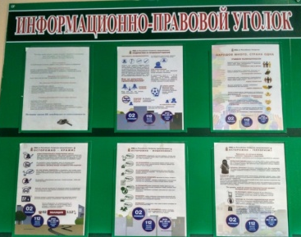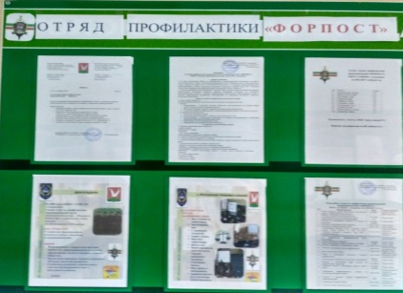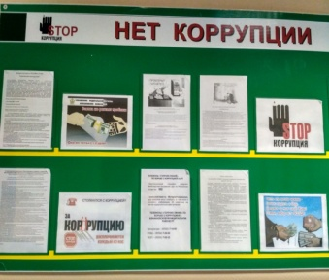Совместно с классными руководителями проводят беседы и классные часы в 1-4 классах на темы «Мои права и обязанности», «Один дома», «Дяденька я тебя не знаю», «Почему нельзя гулять по ночам»; в 5-8 классах на темы «Устав школы-это закон», «Уголовная и административная ответственность».
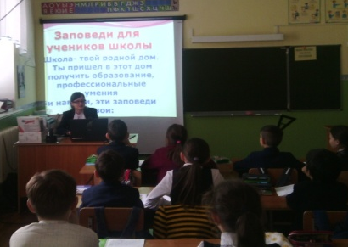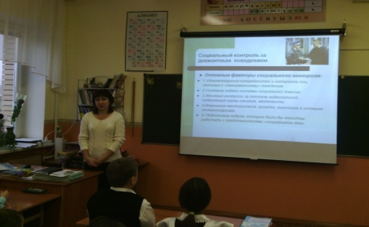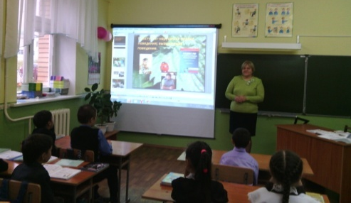

По инициативе отряда, в рамках подготовки к празднованию годовщины со Дня Победы в ВОВ, в школе действуют такие акции, как «Георгиевская ленточка», «Подарок ветерану», «Обелиск» и др. Члены отряда с честью несут Вахту памяти.
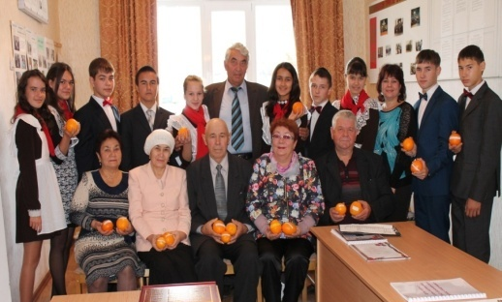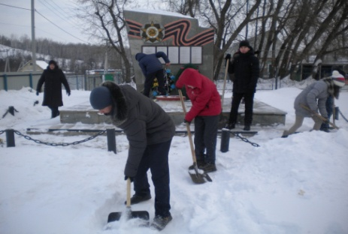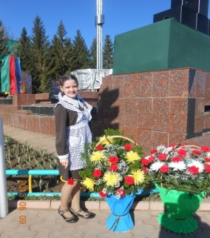

Отряд взаимодействует с различными службами профилактики.
Повысить уровень правосознания несовершеннолетних помогли встречи с инспектором ПДН ОМВД РТ по Азнакаевскому району Сультеевой И.В., Шафиковой Р.М., инспектором ОГИБДД по пропаганде БДД Исхаковым И.И.
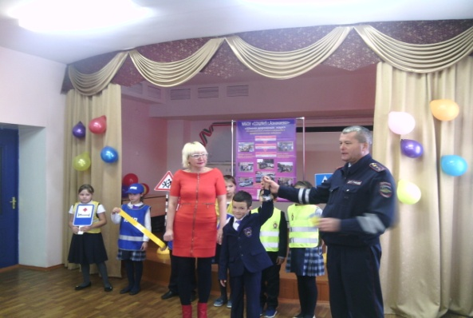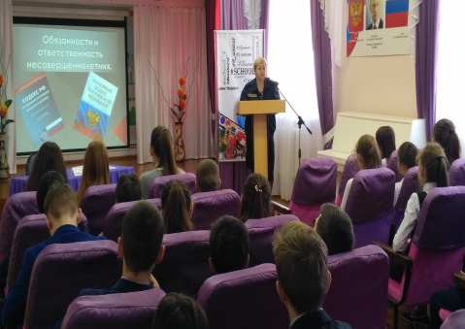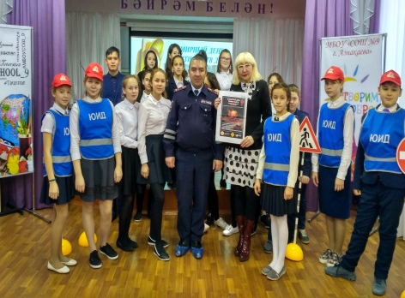
Члены отряда «Форпост»-курируют реализацию республиканского проекта «Самостоятельные дети». В рамках данного проекта в школе проведены «Праздник трезвости», конкурс школьных театров здоровья, акция «Сообщи, где торгуют смертью» и др. Ежедневно проводится утренняя зарядка.

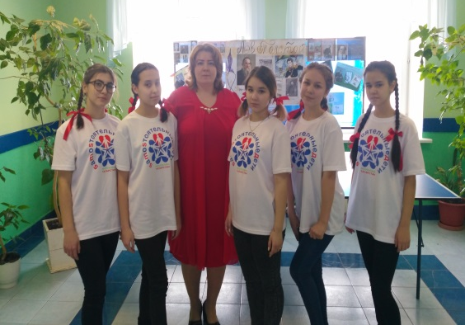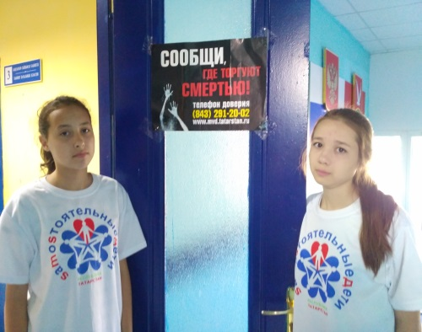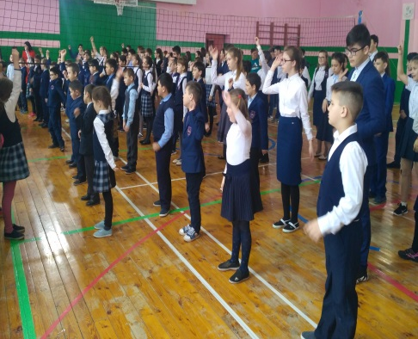

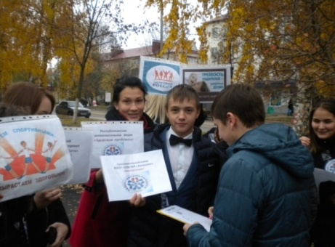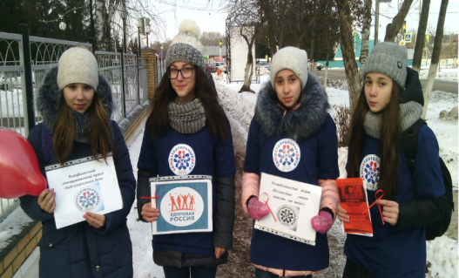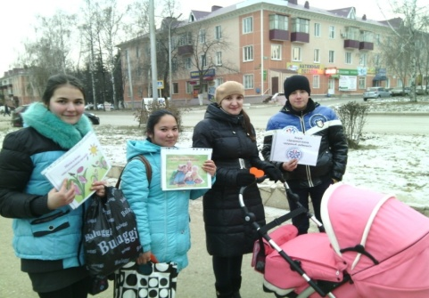
Одна из задач – убедить ребят заниматься спортом, ведь спорт –хорошо дисциплинирует человека. Члены отряда являются инициаторами спортивных соревнований: настольный теннис, мини-футбол, баскетбол, волейбол, лыжные гонки. Каждый год удачно проводим военно-спортивную игру «Зарница».
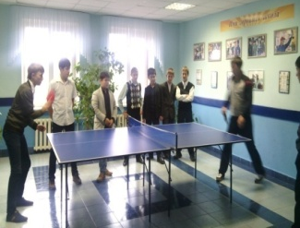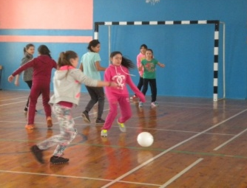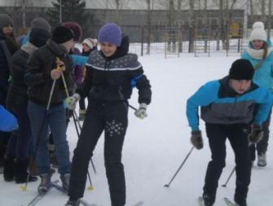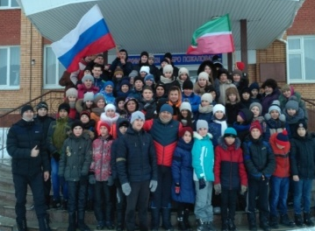
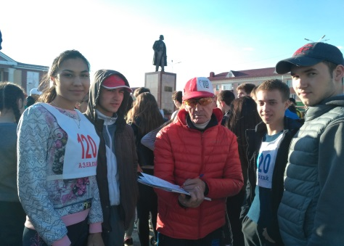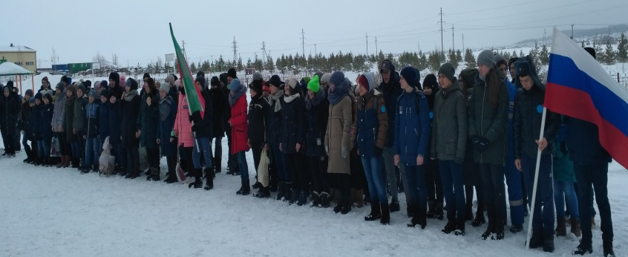
В 2016-2017 учебном году отряд профилактики «Форпост» занял 1 место в муниципальном конкурсе среди правоохранительных отрядов и стал победителем республиканского конкурса.
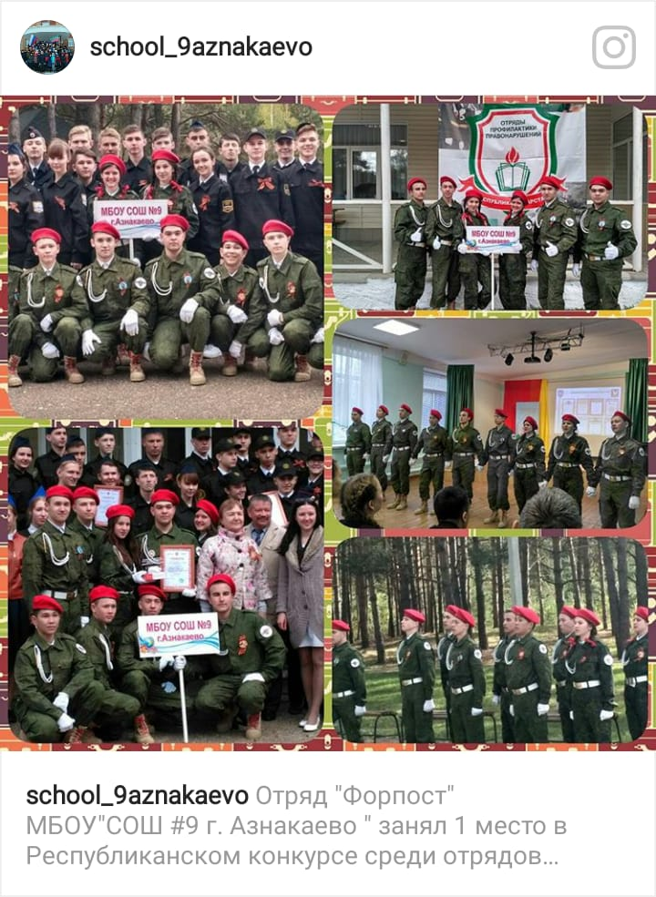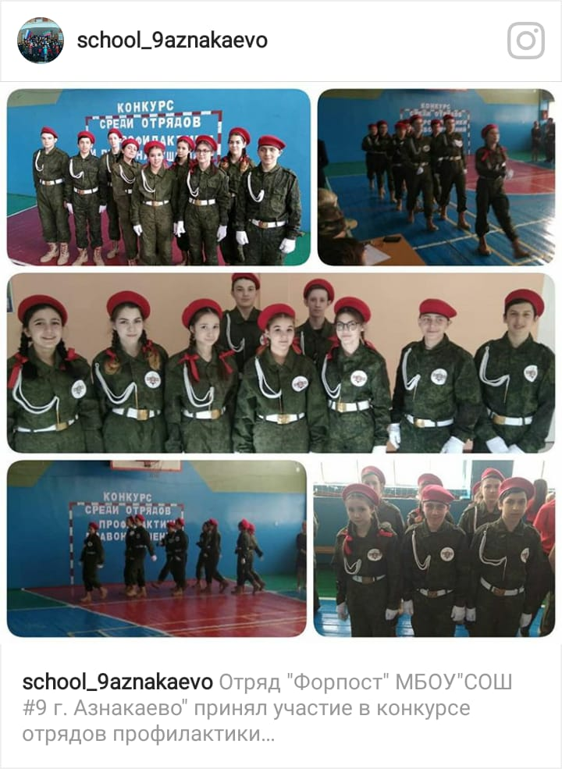
В 2017-18 учебном году отряд профилактики правонарушений стал лауреатом смотра-конкурса «Чулпан» в номинации «Юные правоведы».

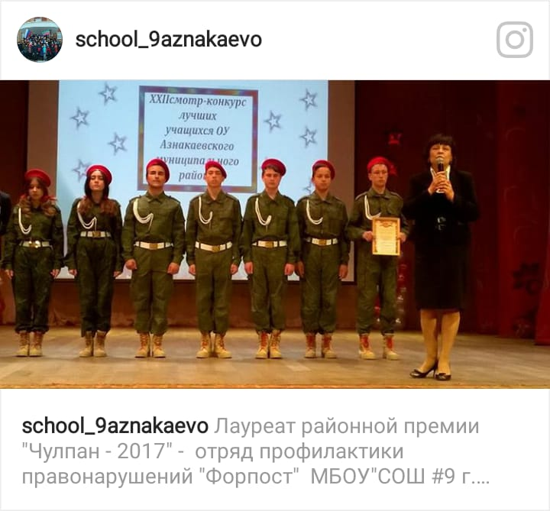
Педагогический коллектив школы считает, что создание отряда профилактики произошло не зря. С его появлением и активной профилактической деятельностью изменилось поведение учащихся в школе. Вопросом школьной дисциплины занялись сами школьники. А это, как оказалось, стало эффективным шагом в борьбе с правонарушениями в среде школьников.
В результате правильно организованной профилактической работы в школе и развития самоуправления старшеклассников, в школе налицо отсутствие серьезных правонарушений, снижение количества несовершеннолетних, состоящих на внутришкольном учете, учете в ПДН и КДН и ЗП.
Наши планы на будущее:
• дальнейшее развитие в школе самоуправления
• повышение юридической грамотности членов отряда профилактики и учащихся школы
• поддержание правопорядка (школа без правонарушителей).

Заместитель директора по ВР
МБОУ «СОШ№9 г.Азнакаево» Е.С.Бойчук

